**Verbinden der Kamera mit Windows PC –**

**Vimba Viewer**

1. Vimba Viever

* Download Vimba SDK: <https://www.alliedvision.com/en/products/vimba-sdk/#c1497>
* Einstellungen auswählen was richtig klingt
* Falls *Vimba Viewer* nicht mit installiert wurde, vimba exe Datei erneut ausführen und auf die auf „modify“ gehen und dort unter „Vimba SDK“ die Optionen „Vimba Viewer“ und „Vimba Viewer for other platforms“ auswählen
* Vimba Viewer öffnen

2. Kamera

* Am PC im *control panel* “change adapter settings” auswählen

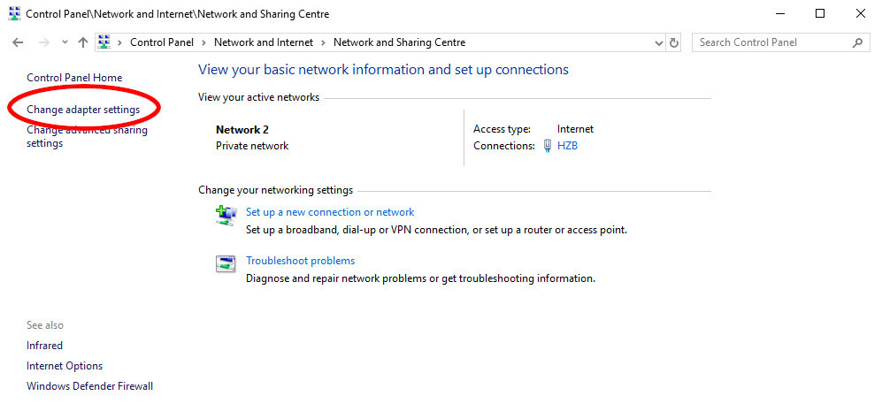

* Netzteil und Ethernetkabel an Kamera einstecken und mit PC verbinden.
* 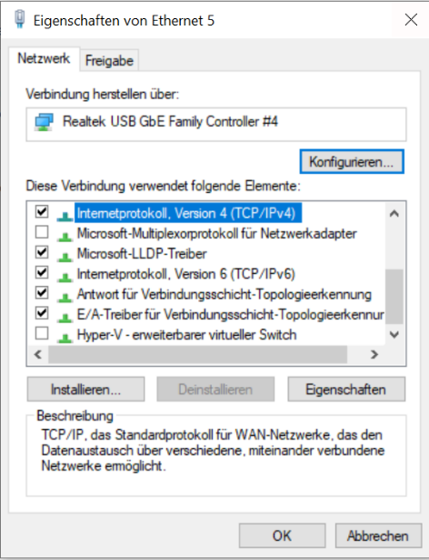Jetzt müsste ein neuer Adapter erschienen oder aktiviert worden sein in den *Adapter Settings*
* Diesen Auswählen und die Einstellungen aufrufen (Admin Rechte required)
* „Internetprotokoll, Version 4 (TCP/IPv4)“ und IP-Adresse festlegen

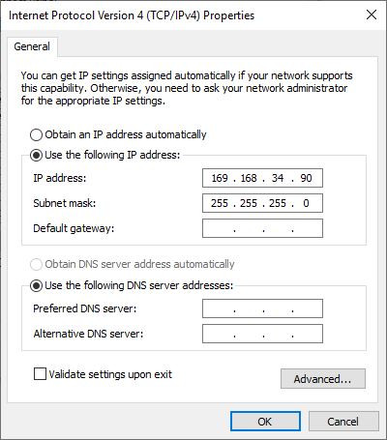

* 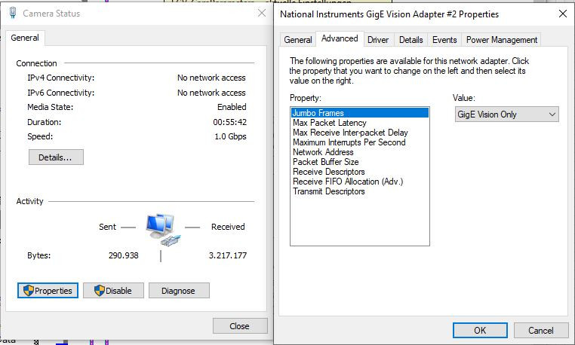Mit „ok“ bestätigen und „konfigurieren“ öffnen
* „Jumbo Frames“ aktivieren

Die Fenster können je nach Windows Version leicht von den Beispiel Bilder abweichen.

3. Verbinden

* Falls die Kamera nicht sofort im Vimba Viewer erschient auf „Action“-> „Find Camera by IP“ gehen und nach der IP-Adresse „169.168.34.95“ suchen

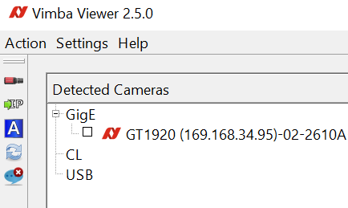

* Falls die Kamera auch nach einem Moment warten nicht erscheint, noch einmal die Adapter Einstellungen dem Kamera Manual nach ändern zu

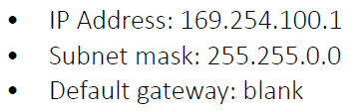

Vielleicht hilft das.

* Um das Kamera Bild zu überprüfen, Kamera im *Vimba Viewer* auswählen und auf den blauen Start-Button oben links klicken, es müsste ein Kamerabild zu sehen sein

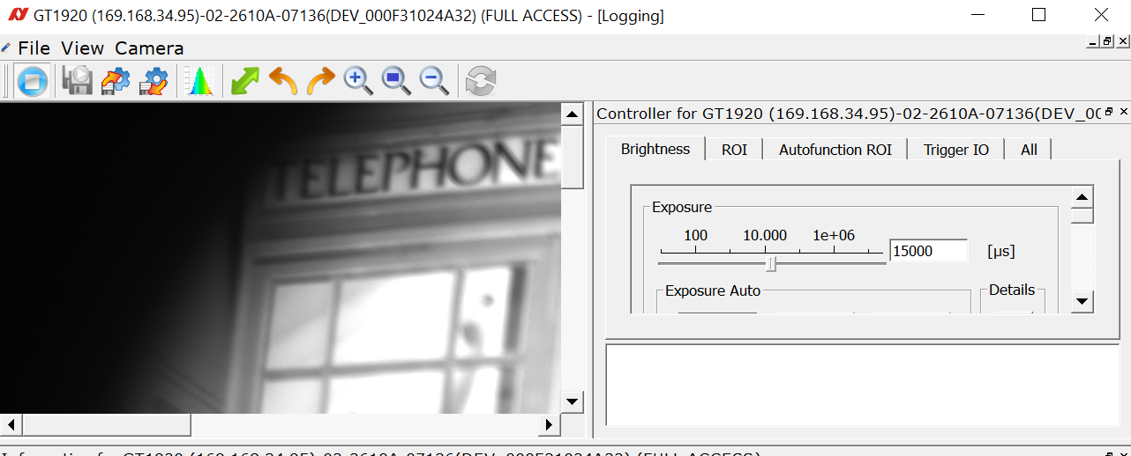

* Weitere Informationen, was mit *Vimba Viewer* möglich ist, siehe „Vimba_Viewer_Guide.pdf“